**كد رهگيري ثبت پروپوزال : قلم بي ترافيك 12 بولد**

**کد رهگیری ثبت پایان نامه : قلم بي ترافيك 12 بولد**







**دانشکده علوم اقتصادی و اجتماعی**

**گروه آموزشي ......... بي ياقو ت8 بولد**

**پایان نامه برای دریافت درجه کارشناسی ارشد در رشته ............... گرایش .......... بي ياقوت 11 بولد**

**عنوان: بي ياقوت 14 بولد**

**..........................بي ياقوت 14 بولد..................**

**استاد راهنما : بي ياقوت 11 بولد**

**دکتر .......... بي ياقوت 14 بولد...............**

**استاد مشاور: بي ياقوت 11 بولد**

**دکتر ........ بي ياقوت 14 بولد.........**

**نگارش: بي ياقوت 11 بولد**

**.................. بي ياقوت 14 بولد...................**

**روز(عدد) ماه (حروف) سال (عدد) بي ياقوت 10 بولد**

**تقدیر و تشکر**

http://ltms.medu.ir/images/theme/CorRb.gifمن لم يشکر المخلوق لم يشکر الخالقhttp://ltms.medu.ir/images/theme/CorRb.gif

|  |  |  |
| --- | --- | --- |
| **دانشگاه بوعلی سینا** 11 B Nazanin  **مشخصات رساله/پايان نامه تحصيلي** 9B Nazanin | | |
| **عنوان :**  **........................................... 11** **B Nazanin** | | |
| **نام نويسنده: ....................... 10 B Nazanin** | | |
| **نام استاد/اساتید راهنما: دکتر............................. 10 B Nazanin** | | |
| **نام استاد/اساتید مشاور: دکتر................................... 10 B Nazanin** | | |
| **دانشکده : علوم ورزشی** | **گروه آموزشی: علوم ورزشی 10 B Nazanin** | |
| **رشته تحصيلي: ..... 10 B Nazanin** | **گرایش تحصیلی: ......... 10 B Nazanin** | **مقطع تحصيلي: ..... 10 B Nazanin** |
| **تاريخ تصويب پروپوزال: 10 B Nazanin** | **تاريخ دفاع: 10 B Nazanin** | **تعداد صفحات: 10 B Nazanin** |
| **چكيده:**  **............................................. 10 B Nazanin** | | |
| **واژه­های کلیدی: .............. 10 B Nazanin** | | |

**فهرست مطالب 14B Lotus**

**عنوان صفحه**

###### فصل اول: کلیات پژوهش

**1ـ1ـ مقدمه....................................................................................................................................3**

**1ـ2ـ بيان مسأله.............................................................................................................................**

**1ـ3ـ اهميت و ضرورت مسأله.......................................................................................................**

**0**

**0**

فصل دوم: مبانی نظری و پیشینه پژوهش

**مقدمه...........................................................................................................................................13**

**0**

**0**

**فصل سوم: روش شناسی پژوهش**

**مقدمه...........................................................................................................................................33**

**روش تحقيق.................................................................................................................................33**

فصل چهارم: یافته های پژوهش

**مقدمه...........................................................................................................................................39**

**0**

**0**

**فصل پنجم: بحث و نتيجه‌گيري**

**مقدمه.........................................................................................................................................169**

**نتایج پژوهش.............................................................................................................................169**

**0**

**0**

فصل اول

**کلیات پژوهش**

* مقدمه
* بیان مسأله
* اهمّیّت و ضرورت پژوهش
* اهداف پژوهش
* سؤالات پژوهش
* تعاریف واژه‌ها

1ـ1ـ مقدمه

14 B Nazanin ................................................................................

توجه داشته باشيد پايان نامه به صورت پشت رو صحافي مي شود- پشت صفحه فصل ها سفيد مي باشد – شماره صفحات پايان نامه با اعداد فرد – 3 و.... آغاز مي شود .

شماره صفحه 3

فصل دوم

**مبانی نظری و پیشینه پژوهش**

فصل سوم

**روش شناسی پژوهش**

فصل چهارم

**یافته های پژوهش**

فصل پنجم

**بحث و نتیجه گیری**

|  |  |  |
| --- | --- | --- |
| **Bu-Ali Sina University**  **Graduate Studies Thesis\Dissertation Information** | | |
| **Title:**  **….Times New Roman (Headings CS 10)** | | |
| **Author:………………** **Times New Roman (Headings CS10)** | | |
| **Supervisor(s): …………… Times New Roman (Headings CS10)** | | |
| Advisor(s): …………… Times New Roman (Headings CS)10 | | |
| **Faculty: Sports science. Times New Roman (Headings CS) 10** | | |
| **Department: Sports science Times New Roman (Headings CS10)** | | |
| **Degree: Times New Roman 10** | **Field: Times New Roman 10** | **Subject: Times New Roman 10** |
| **Number of Pages:** | **Defence Date:** | **Approval Date:** |
| **Abstract:**  **………. Times New Roman 10** | | |
| **Key Words: Times New Roman 10** | | |

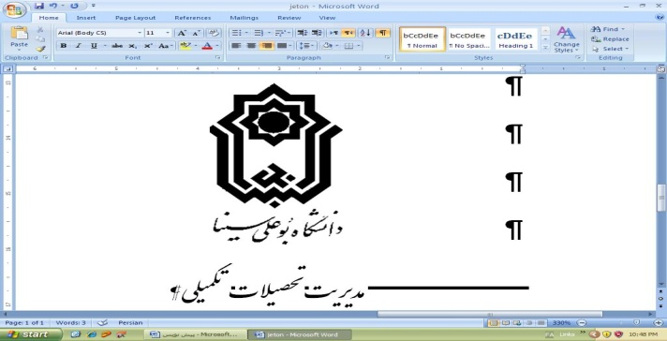

**Bu-Ali Sina University**

**Faculty of Economic and Social Sciences**

**Department of.................**

**Thesis Submitted in Partial Fulfillment of theRequirements for the of Master of Art Degree ................... Sciences Fild ......................................**

**Arts - font (Times New Roman (Headings CS)12)**

**Title**

**A study of the evidence of logical - mathematical intelligence in holly quran**

**- font (Times New Roman (Headings CS)14)**

**Supervisor: font11**

**Master (Ph. D) – font 12**

**Advisors: font11**

**…… font12…….**

**By: : font11**

**Name , Family -- font12**

**data -- font12**